附件二
- 培训期间所需个人装备清单
1、技术装备

技术装备 | 数量 | 图片 | 技术装备 | 数量 | 图片
先锋攀登安全带 | 1条 | 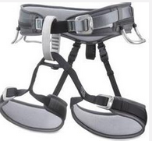 | 110cm辅绳（6毫米直径，做抓结用） | 1条 | 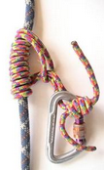
丝扣锁（主锁） | 5把 | 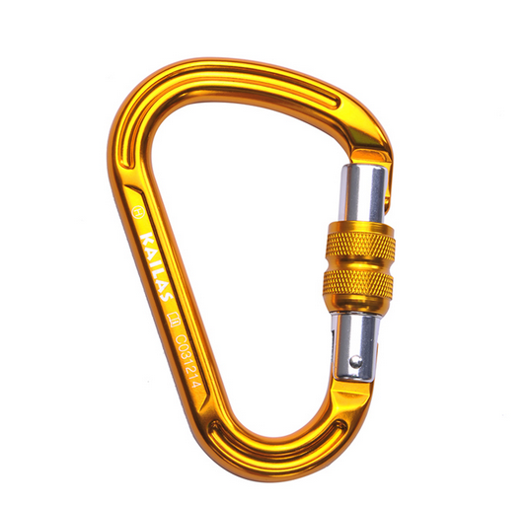 | 下降/保护器（ATC或8字环） | 1个 | 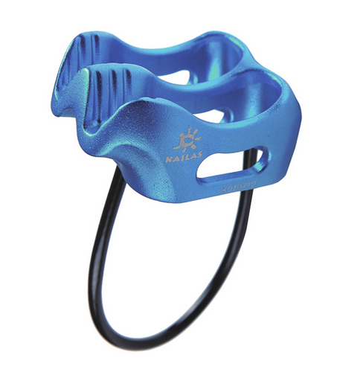
60cm绳套（短编带） | 2条 | 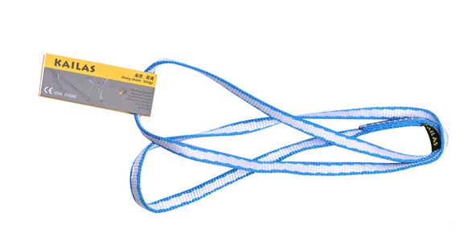 | 攀岩头盔 | 1个 | 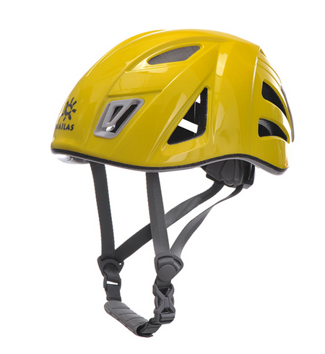
120cm长绳套（长扁带）/菊绳 | 1条 | 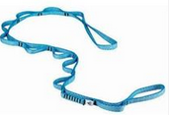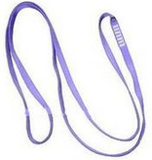 | 下降用手套 | 1双 | 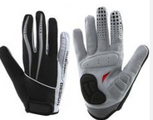
攀岩鞋（建议） | 1双 | 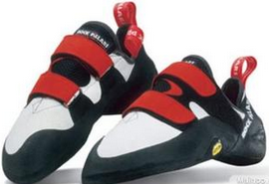 | 镁粉袋、粉（建议） | 1个 | 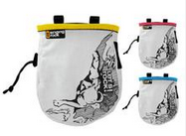
自行车头盔（建议） | 1个 | 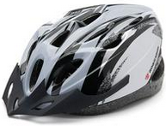 | 手式上升器和胸式上升器 | 各1个 | 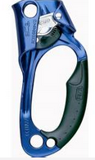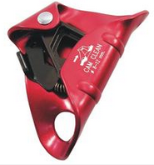
STOP（建议） | 1个 | 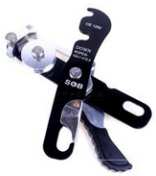 | GRIGRI | 1个 | 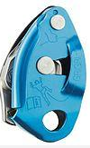
2、服装及户外装备
个人装备 | 数量 | 图片 | 个人装备 | 数量 | 图片
帐篷（单人或双人） | 1顶 | 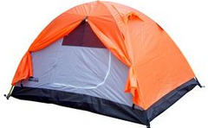 | 背包（大于60升一个，30升左右一个） | 2个 | 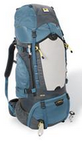
睡袋 | 1个 | 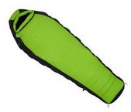 | 防潮垫 | 1个 | 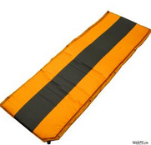
指北针 | 1个 | 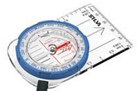 | 地图袋 | 1个 | 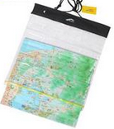
头灯 | 1个 | 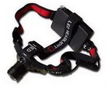 | 徒步鞋（袜子2双） | 1双 | 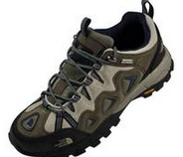
骑行服（建议） | 1套 | 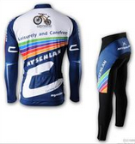 | 越野跑鞋 | 1双 | 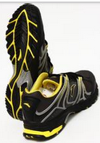
个人野外用餐具 | 1套 | 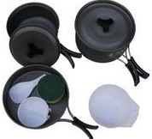 | 登山杖 | 1对 | 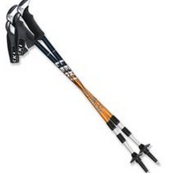
备注：以上所有装备均需自备。

二、注意事项
- 参加培训的学员须带三张一寸彩色近照；
- 报名时须携带身份证复印件；
- 报名时请携带二级以上医院出具的本人一年内身体健康体检证明；
- 因个人原因造成的公用装备损坏或丢失依原价赔偿；
- 希望参加培训的学员请提前认真进行体能训练，以保证培训的顺利进行。

